淡江時報 第 1120 期
源社十字繡融入日常傳承技藝
學生大代誌
【記者林雨靜淡水校園報導】源社於3月11日晚間6時舉辦「文創十字繡」活動體驗，邀請具有多年教學經驗的潘美蘭老師到現場進行教學，帶領同學在4堂課中完成作品，並進一步認識原住民族傳統技藝和編織文化，共有近20名學生參與體驗。

講師潘美蘭的專長是傳統的手工藝製作，其中桃葉編織及十字繡的技藝更是引人注目，現場展示的十字繡作品有手提包、錢包、肚兜，應有盡有，圖案都是透過三、四種顏色拼湊而成，從簡單的菱形圖紋到排灣族的陶壺圖案都有，讓人眼睛為之一亮。

社團幹部，德文三盧冠霖表示，這次課程以學習傳統手工藝十字繡為目的，而最終的成果之所以會以抱枕的方式來呈現，主要是希望大家能在學習傳統的技藝文化之餘，也能去思考結合傳統文化與現代生活的各種可能性，傳統並非是一成不變的事物，古老的智慧也能融入現今的日常生活裡。

（本新聞連結SDG4優質教育）
2021/03/22

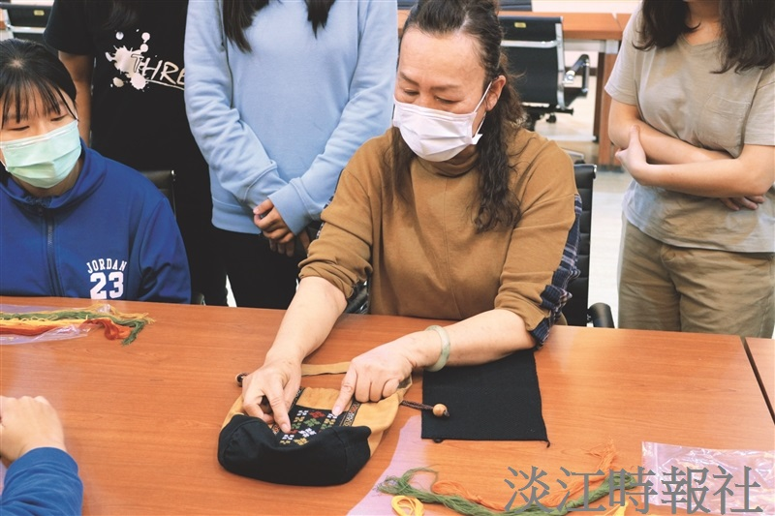
潘美蘭示範縫製技巧。（攝影／林雨靜）

